Dossier de Soutenance de thèse

SAISIE PAR LE DOCTORANT ET VALIDATION PAR TOUTES LES PARTIES
AU MINIMUM 2 MOIS AVANT LA DATE DE LA SOUTENANCE
Attention au-delà de ce délai, la date de soutenance proposée ne sera pas autorisée

La Direction de thèse

Connexion à la proposition de soutenance

Le directeur et co-directeur de thèse reçoivent un mail automatique de l’application les informant qu’une proposition de soutenance de thèse attend leur validation
Objet : Une validation de votre proposition de soutenance vient d'être faite
Bonjour,
Ceci est un mail envoyé automatiquement par l'application SyGAL.
XXX (nom prenom doctorant) vient de valider la proposition de soutenance de thèse.
Pour consulter cette proposition, connectez-vous à SyGAL et visualisez la proposition de soutenance en utilisant le lien suivant : proposition de soutenance.
NB : La proposition de soutenance sera envoyée automatiquement à votre unité de recherche puis à votre école doctorale, une fois que tous les intervenants directs auront validé celle-ci (c.-à-d. doctorant, directeur et co-directeur(s)).
Ce mail a été redirigé.

Le directeur et codirecteur de thèse se connectent à l’application avec leurs identifiants institutionnels via la fédération renater.
Si un co-directeur de thèse n’a pas d’identifiant institutionnel, le doctorant doit indiquer un mail de contact de la personne (où ???) JP,,,,,

Connexion à l’application Sygal : https://sygal.normandie-univ.fr/
La page d’accueil s’ouvre. Sélectionnez « connectez-vous »
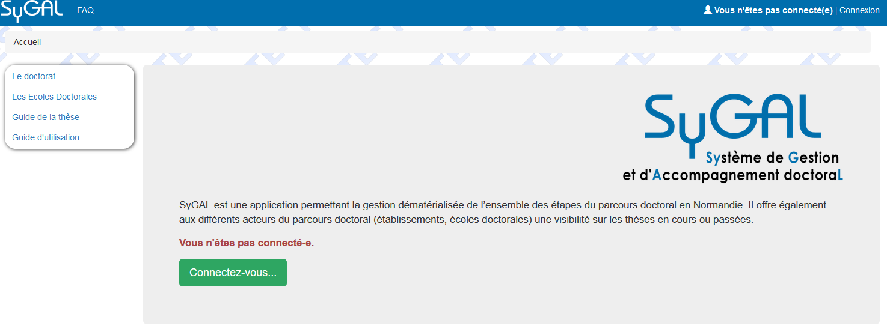
S’identifier en cliquant sur « Fédération d’identité renater »
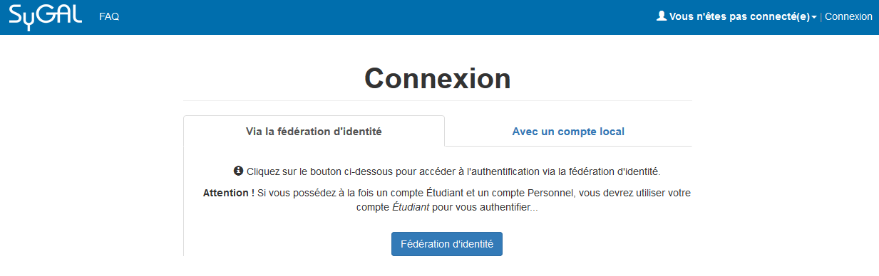Sélectionnez l’établissement d’inscription en doctorat
- Soit en choisissant son établissement d’inscription en doctorat dans le menu déroulant puis en cliquant sur « sélection »,
- Soit en sélectionnant directement le logo de son établissement d’inscription en doctorat.
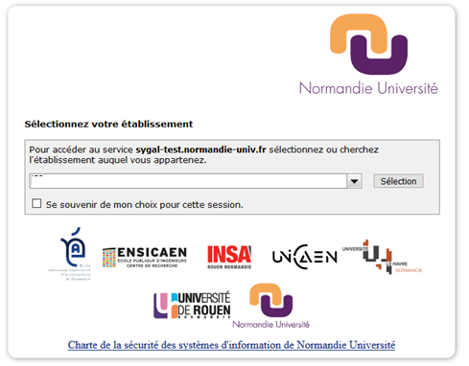

Se connecter avec les identifiants de son établissement/identifiants institutionnels.
(persopass pour l’université de Caen : adresse mail= prenom.nom@unicaen.fr)

Accéder au formulaire de saisie de la préparation de la soutenance

La page personnelle est ouverte avec le Nom connecté identifié.
Sélectionnez l’onglet « soutenance »

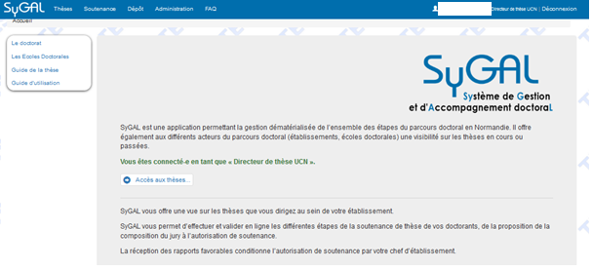

Sélectionner « consulter les propositions »

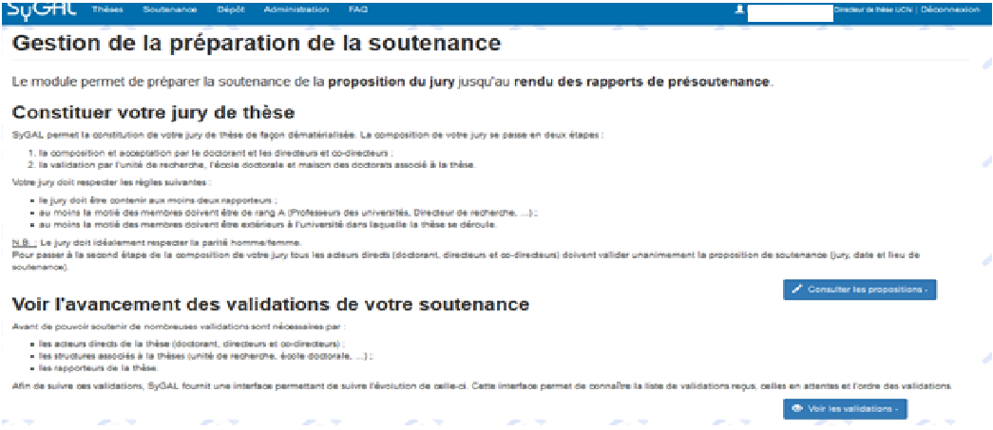

Sélectionner le doctorant concerné par la proposition de soutenance de thèse.

Doctorant 1 : titre de thèse
Doctorant 2 : titre de thèse

La proposition de soutenance complétée par le doctorant s’affiche.
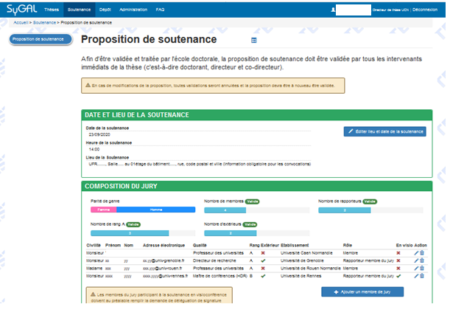

Si des modifications sont apportées à la proposition initiale, sachez que les validations déjà effectuées seront de nouveau à valider selon la version modifiée.

Validation de la proposition de soutenance

Validation de la proposition de soutenance par le directeur de thèse
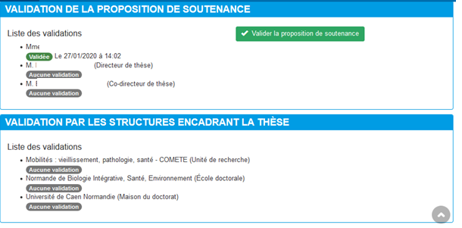
Informations des validations concernant
Unité de recherche
Ecole doctorale
Etablissement d’inscription

La liste des validations se met à jour.
